МЧС запускает новую информационную кампанию «Безопасная старость»

50% от общего числа погибших на пожарах — люди старше 60 лет. К сожалению, в силу своих возрастных и физических особенностей риск оказаться в центре огненной стихии у них гораздо выше, чем у представителей других категорий.
Причины пожаров в домах пенсионеров банальны: неосторожное обращение с огнем, эксплуатация неисправных электроприборов или печного отопления, оставленная без присмотра пища на плите. Потеря бдительности, снижение остроты зрения, слуха, проблемы с памятью – те факторы, которые могут сыграть фатальную роль. Самостоятельно починить печь, электропроводку или установить пожарный извещатель – все эти мероприятия не под силу пожилому человеку.
Кажется, в такой ситуации на авансцену должны выходить повзрослевшие дети, которые могут исправить ситуацию. Но реальность оказывается очень печальной: в суете дней они забывают о престарелых родителях или не считают своим долгом обеспечить им полноценную и безопасную старость, уверяя себя, что с ними точно ничего плохого не случится. А что говорить о пожилых родственниках, которые для многих не так близки, как мама и папа, но при этом также нуждающихся в помощи?..
Чтобы обратить внимание людей на существующую проблему и напомнить о необходимости контроля за состоянием пожарной безопасности в домах престарелых близких, Центром исследований в области безопасности жизнедеятельности и взаимодействия с общественностью НИИ ПБиЧС разработана новая информационная кампания «Безопасная старость», которая стартует по всей стране 1 ноября.
В ее основе лежат очень реалистичные образы, которые моментально переносят целевую аудиторию в атмосферу отдыха у бабушки с дедушкой за городом – теплые носки, парное молоко, румяные пирожки. Но в этом антураже есть и «ложка дегтя» – демонстрация примеров нарушения правил безопасности, которые в домах пенсионеров чаще всего приводят к непоправимому. Кажется, на этом концепция кампании исчерпана – показать, что ценно и что требует внимания. Но не все так просто. В числе главных героев кампании мы не видим самих пенсионеров – на первом плане в ней находится работник МЧС. Именно в этом и кроется главная идея: за, казалось бы, некоторой комичностью картинки – спасатель, заменивший в кадре предполагаемую всеми старушку, – прячется очень важный посыл, который и раскрывается в емких слоганах. «Мы не сможем угостить Вас парным молоком вместо Вашей бабушки!», «Мы не сможем испечь пирожки вместо Вашей бабушки!», «Мы не сможем связать носки вместо Вашей бабушки!» – эти фразы в полной мере показывают, что стоит на кону, если продолжить безразлично относиться к состоянию безопасности в домах близких пожилого возраста. Именно такой тандем – емкие и цепляющие слоганы и нестандартные образы – является наиболее действенным и эффективным способом «задержать» внимание целевой аудитории на поднятой проблеме и, апеллируя к теплым воспоминаниям и чувствам, призвать ее действовать, опираясь на конкретные примеры.
Для максимального распространения информационной кампании МЧС задействует все каналы коммуникации.
В окрестностях населенных пунктов появятся яркие билборды. Эфир телеканалов республиканского и регионального уровней пополнится видеороликами, а радиостанции включат в ротацию тематическую аудиорекламу.
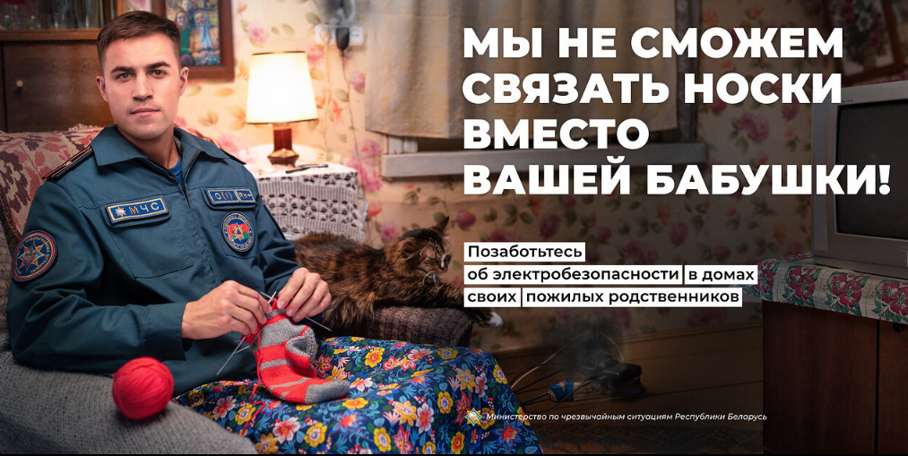
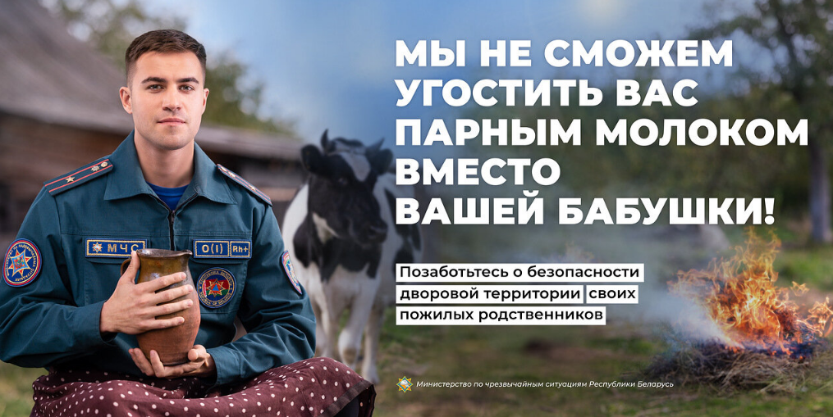
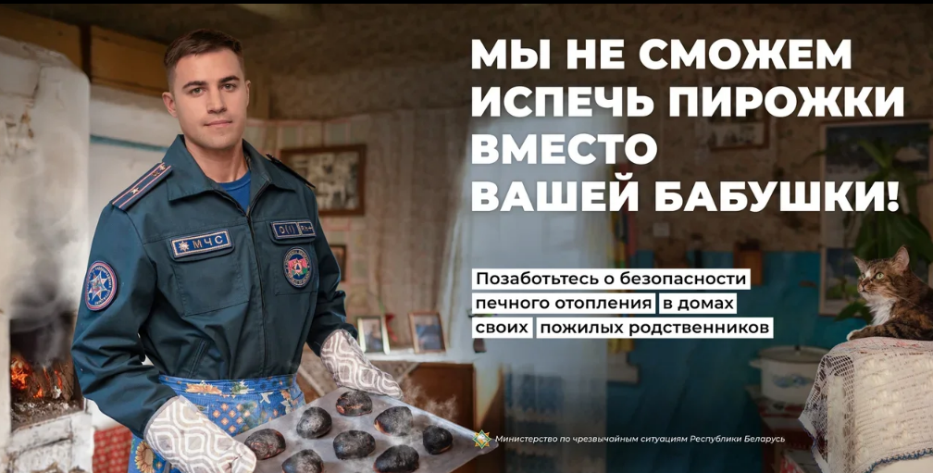
Листовки с полезной информацией заполнят интернет-пространство и обновят стенды во всех общественных местах страны, а буклеты станут главным оружием пропагандистов при проведении мероприятий в рамках информационной кампании.
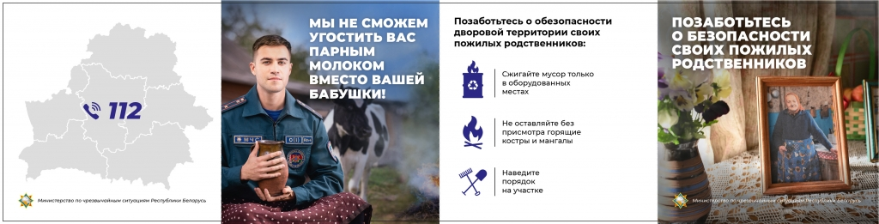
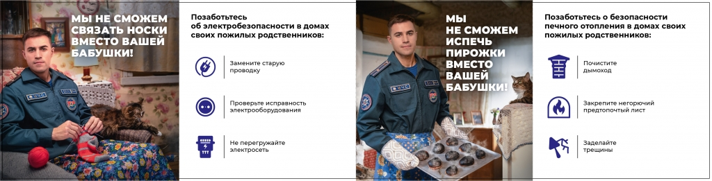
Таким образом, спасатели охватят максимальный объем целевой аудитории и постараются достучаться до каждого, кто еще не задумался о важности внимания к созданию безопасных условий проживания для престарелых родственников.
Не оставайтесь в стороне и вы: присоединяйтесь к кампании и обеспечьте безопасную и счастливую старость своим близким.

Ссылки на видеоролики:
https://youtu.be/9LGYyXvpCRY
https://youtu.be/ubAIuueLYCQ
https://youtu.be/94qLG_uVuOQ

